**CSS**

一、选择器

1.id选择器： HTML元素以id属性来设置id选择器,CSS 中 id 选择器以 "#" 来定义。#id1｛｝

2.class选择器：class 选择器有别于id选择器，class可以在多个元素中使用。

class 选择器在HTML中以class属性表示, 在 CSS 中，类选择器以一个点"."号显示：.class1{}

3.类型选择器：p{}

二、CSS的创建

1.外部样式：

<head> <link rel="stylesheet" type="text/css" href="mystyle.css"> </head>

2.内部样式：

<head> <style> hr {color:sienna;} p {margin-left:20px;}

body {background-image:url("images/back40.gif");} </style> </head>

3.内联样式：

<p style="color:sienna;margin-left:20px">这是一个段落。</p>

优先级：**内联样式）Inline style > （内部样式）Internal style sheet >（外部样式）External style sheet > 浏览器默认样式**

**三、属性**

**1.背景**

背景：background:#ffffff url('img_tree.png') no-repeat right top;

背景颜色：background-color

背景图片：background-image:url('paper.gif');

背景平铺：background-repeat:no-repeat(不平铺)、background-repeat:repeat-x;(在x轴上平铺)；

背景位置：background-position: right top;

**2.文本**

文本的对齐方式：text-align:center、right、left、justify(每一行被展开为宽度相等，左，右外边距是对齐)

文本修饰：

h1 {text-decoration:overline;} 上划线

h2 {text-decoration:line-through;} 删除线

h3 {text-decoration:underline;} 下划线

文本转换：

p.uppercase {text-transform:uppercase;} 转换成大写

p.lowercase {text-transform:lowercase;} 转换成小写

p.capitalize {text-transform:capitalize;} 每个单词第一个字母大写

文本缩进:是用来指定文本的第一行的缩进。

p {text-indent:50px;}

|  |  |
| --- | --- |
| **属性** | **描述** |
| [color](http://www.runoob.com/cssref/pr-text-color.html) | 设置文本颜色 |
| [direction](http://www.runoob.com/cssref/pr-text-direction.html) | 设置文本方向。 |
| [letter-spacing](http://www.runoob.com/cssref/pr-text-letter-spacing.html) | 设置字符间距 |
| [line-height](http://www.runoob.com/cssref/pr-dim-line-height.html) | 设置行高 |
| [text-align](http://www.runoob.com/cssref/pr-text-text-align.html) | 对齐元素中的文本 |
| [text-decoration](http://www.runoob.com/cssref/pr-text-text-decoration.html) | 向文本添加修饰 |
| [text-indent](http://www.runoob.com/cssref/pr-text-text-indent.html) | 缩进元素中文本的首行 |
| [text-shadow](http://www.runoob.com/cssref/css3-pr-text-shadow.html) | 设置文本阴影 |
| [text-transform](http://www.runoob.com/cssref/pr-text-text-transform.html) | 控制元素中的字母 |
| [unicode-bidi](http://www.runoob.com/cssref/pr-text-unicode-bidi.html) | 设置或返回文本是否被重写 |
| [vertical-align](http://www.runoob.com/cssref/pr-pos-vertical-align.html) | 设置元素的垂直对齐 |
| [white-space](http://www.runoob.com/cssref/pr-text-white-space.html) | 设置元素中空白的处理方式 |
| [word-spacing](http://www.runoob.com/cssref/pr-text-word-spacing.html) | 设置字间距 |

**3.字体**

font 在一个声明中设置所有的字体属性

font-family 指定文本的字体系列

font-size 指定文本的字体大小

font-style 指定文本的字体样式

**4.列表**

1）list-style-type属性指定列表项标记的类型

ul.a {list-style-type: circle;} 圆圈

ul.b {list-style-type: square;} 方形

ol.c {list-style-type: upper-roman;} roman数字

ol.d {list-style-type: lower-alpha;} 字母

2）列表项标记的图像：list-style-image: url('sqpurple.gif');

**5.表格**

表格边框： border: 1px solid black;

宽度和高度： width、height

表格文字对齐：text-align:right;

**6.盒子模型**

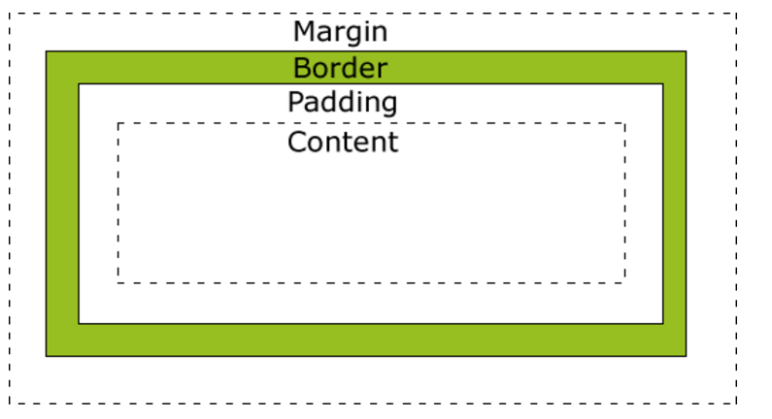

* Margin(外边距) - 清除边框外的区域，外边距是透明的。
* Border(边框) - 围绕在内边距和内容外的边框。
* Padding(内边距) - 清除内容周围的区域，内边距是透明的。
* Content(内容) - 盒子的内容，显示文本和图像。

**7.边框**

border-style 值:

none: 默认无边框

dotted: 定义一个点线边框

dashed: 定义一个虚线边框

solid: 定义实线边框

double: 定义两个边框。 两个边框的宽度和 border-width 的值相同

groove: 定义3D沟槽边框。效果取决于边框的颜色值

ridge: 定义3D脊边框。效果取决于边框的颜色值

inset: 定义一个3D的嵌入边框。效果取决于边框的颜色值

outset: 定义一个3D突出边框。 效果取决于边框的颜色值

边框宽度：border-width:5px;

边框简写：border:solid red 1px

**8. Display(显示) 与 Visibility（可见性）**

visibility:hidden可以隐藏某个元素，但隐藏的元素仍需占用与未隐藏之前一样的空间。也就是说，该元素虽然被隐藏了，但仍然会影响布局。

display:none可以隐藏某个元素，且隐藏的元素不会占用任何空间。也就是说，该元素不但被隐藏了，而且该元素原本占用的空间也会从页面布局中消失。

显示为内联元素: li {display:inline;}

作为块元素： span {display:block;}

**9. position定位**

position 属性指定了元素的定位类型。

position 属性的四个值：static、relative、fixed、absolute。

1）static 定位

HTML元素的默认值，即没有定位，元素出现在正常的流中。静态定位的元素不会受到 top, bottom, left, right影响。

2）fixed 定位

元素的位置相对于浏览器窗口是固定位置。即使窗口是滚动的它也不会移动：

p.pos_fixed

{

position:fixed;

top:30px;

right:5px;

}

3）relative 定位

相对定位元素的定位是相对其正常位置。

4）absolute 定位

绝对定位的元素的位置相对于最近的已定位父元素，如果元素没有已定位的父元素，那么它的位置相对于<html>:

h2

{

position:absolute;

left:100px;

top:150px;

}

overflow:scroll; 使用滚动条来显示元素内溢出的内容